中國文化大學教育部高教深耕計畫 計畫成果紀錄表

子計畫 | 「D1院系專業融入社會營造，善盡社會責任」計畫
具體作法 | D1-6-1推廣多國語言學習與文化認識
主題 | 俄國生活：節慶、休閒活動、風俗習慣、音樂、運動。
內容  （活動內容簡述/執行成效） | 主辦單位： 俄文 系  活動日期： 111 年 06 月 24日，上午10:10-12:00  活動地點：百齡高中 至善樓  主 講 者：凃文慈  參與人數： 20 人（教師 1__人、學生 19人、行政人員 0 人、校外 0 人）  內 容：  課程主題：今日課程單元主題為「俄國生活及工藝品」，上課同學為國七。俄國生活介紹了俄國傳統的鄉間小屋(Дача)，描述在鄉間小屋的生活方式，包括農作物的耕種，栽種各式各樣的蔬菜莓果等、食物醃製、戶外烤肉用餐、森林裡採蘑菇等日常活動，此外還介紹了俄國中小學的開學日：「知識日」。文化藝術方面介紹了俄國各種傳統手工藝品，有木製品、金屬、琺朗製品、陶瓷、織布、樂器，以及珠寶首飾等。課堂上除了PPT解說，還搭配影片欣賞及美食品嘗，讓同學可以更加深入了解俄羅斯的文化。
活動照片  (檔案大小以不超過2M為限) | 活動照片電子檔名稱  (請用英數檔名) | 活動照片內容說明(每張20字內)
 | 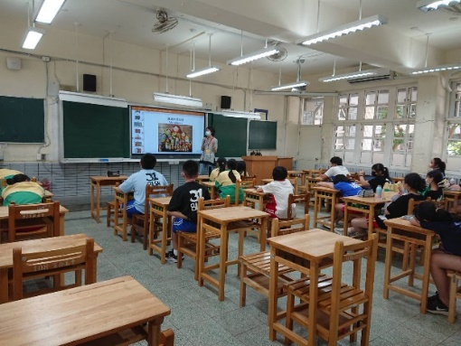  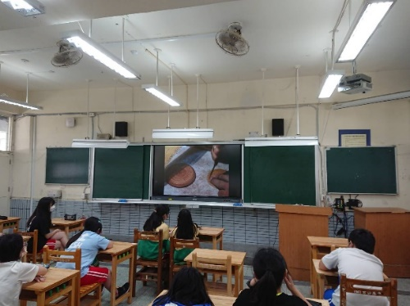 | 上課之內容

